27. MEZINÁRODNÍ SYMPOZIUM

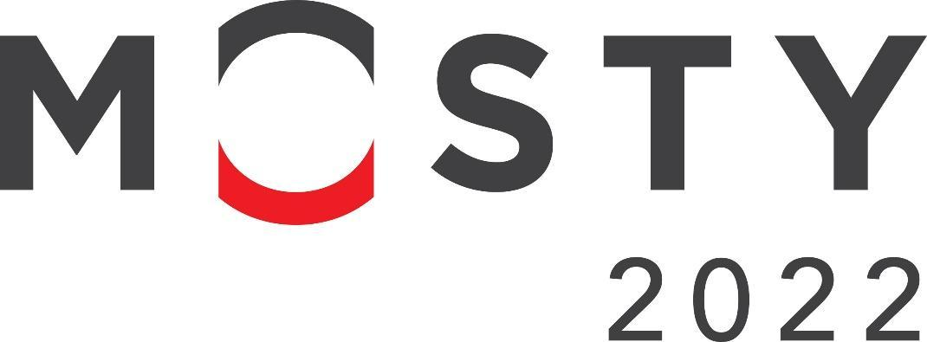

MINISTERSTVO DOPRAVY ČESKÉ REPUBLIKY

VYHLAŠUJE

SOUTĚŽ

O UDĚLENÍ ČESTNÉHO TITULU

MOSTNÍ DÍLO ROKU 2020

Ve dnech 16. – 17. června se bude v Hotelu Best Western Premier International Brno konat
27. MEZINÁRODNÍ SYMPOZIUM MOSTY 2022.
Při příležitosti konání tohoto sympozia budou při zahájení dne 16. 6. 2022 uděleny čestné tituly
MOSTNÍ DÍLO ROKU 2020

a to ve dvou kategoriích: I. Novostavba - II. Oprava nebo přestavba.

CÍL SOUTĚŽE

KATEGORIE I. – NOVOSTAVBA
Cílem soutěže je vždy jednou za rok vyhodnotit nekonvenční esteticky působivé a účelné nové mostní dílo na území ČR, které svým celkovým pojetím - t.j. architektonickým ztvárněním v souladu se statickým působením a důrazem na viditelné detaily - přispívá výrazně ke vnímání náročné inženýrské stavby a citlivě - t.j. harmonicky - dotváří a zkvalitňuje životní prostředí a jehož funkce se osvědčila minimálně 1 rok v provozu.

KATEGORIE II. – OPRAVA NEBO PŘESTAVBA
Cílem soutěže je vždy jednou za rok vyhodnotit esteticky působivý a plně funkční přestavěný nebo opravený mostní objekt na území ČR, který celkovým pojetím rekonstrukce - t.j. statickým působením, vhodnou technologií provedení opravy, architekturou objektu a důrazem na viditelné detaily - přispívá výrazně ke vnímání náročné inženýrské stavby a citlivě - t.j. harmonicky - dotváří a zkvalitňuje životní prostředí a jehož funkce se osvědčila minimálně 1 rok v provozu.

HODNOCENÍ
Přihlášky do soutěže, které budou doručeny do předepsaného termínu 24. 1. 2022, budou vyhodnoceny vyhlašovatelem soutěže. Vítězové soutěže v jednotlivých kategoriích obdrží čestný titul “Mostní dílo roku 2020” ve formě diplomů, podepsaných ministrem dopravy ČR, které budou investorovi, projektantovi a zhotoviteli mostu předány při zahájení 27. sympozia “MOSTY 2022” dne 16. 6. 2022 v Hotelu Best Western Premier International Brno.
Vyhlašovatel soutěže si vyhrazuje právo neudělit zmíněný čestný titul v případě, že předložené soutěžní návrhy nebudou odpovídat cíli nebo podmínkám soutěže. Účastníci soutěže mohou být také hodnotiteli přesunutí do jiné kategorie.

PODMÍNKY ÚČASTI – PROPOZICE
Soutěže se může zúčastnit každá projekční nebo zhotovitelská firma, jejichž společné mostní dílo na území České republiky bylo jako nové uvedeno do provozu nejpozději v roce 2020 (t.j. osvědčilo se již minimálně 1 rok v provozu) nebo jako přestavěné či opravené bylo uvedeno do provozu rovněž nejpozději v roce 2020 (t.j. osvědčilo se již minimálně 1 rok v provozu), která podá tuto řádně vyplněnou přihlášku a splní níže uvedené podmínky:
- Odešle nebo dodá osobně přihlášku a požadované podklady na adresu: SEKURKON s.r.o., Revoluční 1082/8, 110 00 Praha 1, nejpozději do 24. 1. 2022.

- Spolu s přihláškou odešle poštou nebo dodá osobně na výše uvedenou adresu tyto podklady v tištěné a současně elektronické formě na nosiči USB či DVD.
  - Projektovou dokumentaci (kopii vybraných pasáží technické zprávy, kopii přehledných plánů mostu přestavěného či opraveného mostu navíc základní technickou dokumentaci, související s technologickým postupem prací.
  - Fotografie hotového díla v rozsahu max. 8 ks barevných snímků + CD/USB s fotografiemi (v rozlišení min. 300 dpi). Fotografie budou dokládat dispozici mostního objektu a architektonické detaily.
  - Celkové skutečné náklady stavby mostu a náklad na 1m2.
  - Vyjádření majetkového správce (případně investora): a) ke kvalitě provedených prací, b) jak se osvědčil most za provozu.
Tištěná a elektronická forma musí být zcela shodná. Elektronická forma bude dodána ve formátu PDF (výkresy, zprávy, stanoviska), obrázky ve formátu jpeg, tiff a podobně v rozlišení min. 300 DPI, technická zpráva bude dodána i ve formátu docx.

Podklady v elektronické podobě lze zaslat také přes online úložiště na adresu sauerova@sekurkon.cz

PŘIHLÁŠKA DO SOUTĚŽE
“ MOSTNÍ DÍLO ROKU 2020 ”

v kategorii (nehodící se škrtněte)

I. Novostavba II. Přestavba nebo oprava

IDENTIFIKACE PŘIHLAŠOVANÉHO MOSTNÍHO DÍLA

…………………………………………………………………………………………………….…………
Název mostního díla (místopis, příp. evidenční číslo mostu)

…………………………………………………………………………………………………………………
Region Okres Datum uvedení do provozu

…………………………………………………………………………………………………………………
Investor stavby, adresa, telefon

…………………………………………………………………………………………………………………
Majetkový správce mostního díla, adresa, telefon

AUTOŘI PŘIHLAŠOVANÉHO MOSTNÍHO DÍLA
PROJEKTANT (podává přihlášku spolu se zhotovitelem: ANO - NE )

…………………………………………………………………………………………………………………
Zodpovědný projektant - autor návrhu

…………………………………………………………………………………………………………………
Název firmy, adresa, telefon, e-mail

…………………………………………………………………………………………………………………

…………………………………………………………………………………………………………………

…………………………………………………………………………………………………………………
Tvůrčí spolupráce – jména příp. spoluautorů (za jménem uveďte v závorce firmu)

ZHOTOVITEL (podává přihlášku spolu s projektantem: ANO - NE )

…………………………………………………………………………………………………………………
Název firmy, adresa

…………………………………………………………………………………………………………………
Kontaktní pracovník, telefon, e-mail

…………………………………………………………………………………………………………………
Případný podzhotovitel nosné konstrukce (název firmy)

CENA
(viz bod 3 v propozicích)
Celkové skutečné náklady stavby mostu ………………………………………………. Kč

Náklad na 1 m² ………………………………………………. Kč

……………………… ………………………………………………………………………
datum za zhotovitele – čitelně jméno, podpis

VYJÁDŘENÍ MAJETKOVÉHO SPRÁVCE – INVESTORA
(viz bod 4 v propozicích)
a) ke kvalitě
…………………………………………………………………………………………………………………

b) k provozu
…………………………………………………………………………………………………………………

…………………………………………………………………………………………………………………
Adresa majetkového správce (investora)

…………………………………………………………………………………………………………………
Kontaktní pracovník, telefon, e-mail

…………………… ……………………………………………...…………………………………
datum za majetkového správce (investora) – čitelně jméno, podpis

